**ZAMIERZENIA DYDAKTYCZNO- WYCHOWAWCZE**

 **STARSZAKI** 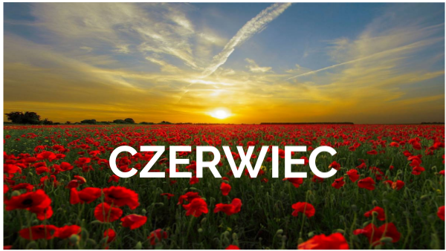

**TYDZIEŃ I – DZIECI ŚWIATA**

-wzbogacanie wiedzy dzieci na temat życia ludzi na innych kontynentach,

-kształtowanie pozytywnego stosunku do ludzi o innym kolorze skóry,

-wprowadzenie drukowanej i pisanej litery „f”, „F”, ,

-budzenie uczucia przyjaźni do najbliższych kolegów,

- wyrabianie płynności ruchów poprzez zabawy ruchowe przy muzyce,

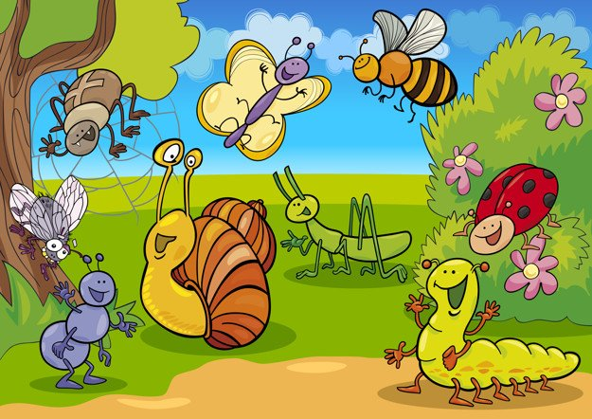

**TYDZIEŃ II- MIESZKAŃCY ŁĄKI**

-zapoznanie z etapami rozwoju motyla

-doskonalenie umiejętności porównywania liczebności zbiorów,  
-doskonalenie umiejętności dodawania i odejmowania,  
-utrwalenie obrazu graficznego poznanych cyfr,

-zachęcanie do wielozdaniowych wypowiedzi na określony temat

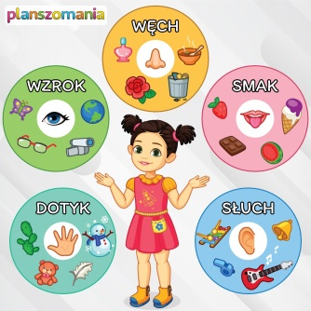

**TYDZIEŃ III- ZMYSŁY POMAGAJĄ POZNAĆ ŚWIAT**

-doskonalenie percepcji wzrokowej, smakowej, dotykowej, słuchowej, węchowej, wzrokowej

-zachęcanie do poznawania nowych smaków,

-tworzenie okazji do spontanicznych zabaw ruchowych

-rozwijanie funkcji językowych,  
- usprawnianie aparatu artykulacyjnego

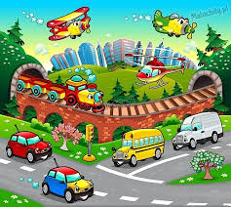

**TYDZIEŃ IV- ŚRODKI LOKOMOCJI**

-utrwalenie wiadomości na temat różnych środków lokomocji,   
- wdrażanie do wielozdaniowych wypowiedzi na określony temat,  
- wdrażanie do zachowania bezpieczeństwa podczas korzystania ze środków lokomocji.

-doskonalenie umiejętności łączenia różnych materiałów plastycznych.

**TYDZIEŃ V- WAKACJE**

-zwrócenie uwagi na konieczność dbania o środowisko podczas wakacyjnego wypoczynku ,

-zapoznanie z zasadami bezpiecznego wypoczynku ,

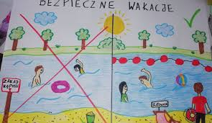- umuzykalnianie dzieci,

- rozwijanie inwencji twórczej

-wdrażanie dzieci do spontanicznego reagowania ruchem na usłyszaną melodię,